Εθνικό και Καποδιστριακό Πανεπιστήμιο Αθηνών
Παιδαγωγικό Τμήμα Δημοτικής Εκπαίδευσης

Μυρωνάκη Φανή - fani_mironaki@yahoo.gr
Διδακτορική Διατριβή
«Ο ΔΑΣΚΑΛΟΣ ΩΣ ΣΚΗΝΟΘΕΤΗΣ - Ο ΣΚΗΝΟΘΕΤΗΣ ΩΣ ΔΑΣΚΑΛΟΣ. ΑΠΟ ΤΗ ΔΙΔΑΣΚΑΛΙΑ ΣΤΗ ΣΚΗΝΟΘΕΣΙΑ ΚΑΙ ΑΝΤΙΣΤΡΟΦΑ»

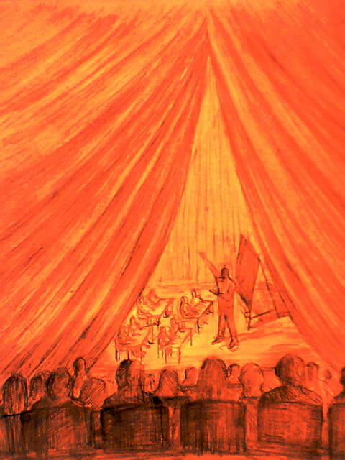

Τριμελής Επιτροπή
Επιβλέπων: Θεόδωρος Γραμματάς
Μέλη: Ιωάννης Βρεττός & Τηλέμαχος Μουδατσάκις
Αθήνα 2015
ΤΗΕ TEACHER AS A THEATRE DIRECTOR - THE THEATRE DIRECTOR AS A TEACHER. FROM TEACHING TO THEATRE DIRECTION AND VICE VERSA
In the present doctoral dissertation, the teaching perspective is examined alongside the perspective of theatre direction and is researched on the assumption that the theatrical metaphor, through its multi-refractive character, can provide an interesting angle on the study of several mechanisms. Therefore, through the re-description of the creative action of directing a play, the creative action of teaching assumes a new meaning while new interpretive perspectives on the role of the teacher are attempted to be approached.
The aim of this research is to detect and identify potential similarities and analogies amongst the general methodological guidelines implemented in both the process of teaching and the process of directing. The way in which directing techniques and various theatrical practices are cross-referenced or combined with educational methods or sectors of education in general, seems quite interesting due to both the impact they may have on the learning process and the ideological influence on students, or on broader society. Nevertheless, teaching through the perspective of theatre direction can allow the pedagogical process to be regarded as a rare opportunity for attributing to a complex theoretical concept the concrete and direct incarnation of the student's creativity.
English translation: Dr. Niki Philips
Academic in Adult Education & Lifelong Learning - Owner at Skills

Ποια αναγκαιότητα επιτάσσει τη συγκεκριμένη διερεύνηση;
Η ανάγκη αντιμετώπισης της διδασκαλίας με μία μεγαλύτερη αμεσότητα, ιδιαίτερα σε σχολεία όπου η πλειοψηφία των μαθητών είναι αλλοδαποί.



Ποια αναγκαιότητα επιτάσσει τη συγκεκριμένη διερεύνηση;
Οι ανάγκες της σημερινής εποχής απαιτούν δημιουργικούς ανθρώπους που θα συμβάλλουν κοινωνικά με τις ιδέες τους και την ευρηματικότητά τους
«Ο 21ος αιώνας χρειάζεται αυτή την πολυμορφία των ταλέντων και των προσωπικοτήτων, όπως επίσης χρειάζεται και τα άτομα που έχουν ξεχωριστές ικανότητες. Είναι, επομένως, απαραίτητο να παρέχουμε στα παιδιά και στους νέους ευκαιρίες – αισθητικές, καλλιτεχνικές, επιστημονικές, πολιτιστικές κ.ά. – για να ανακαλύπτουν τον κόσμο και να πειραματίζονται».
Unesco, Εκπαίδευση. Ο Θησαυρός που κρύβει μέσα της, (Έκθεση της Διεθνούς Επιτροπής για την Εκπαίδευση στον 21^{ο} αιώνα, υπό την Προεδρία του Jacques Delors),μετ. Ομάδα εργασίας του Κέντρου Εκπαιδευτικής Έρευνας, εκδ. Gutenberg, Αθήνα 2002, σ.140







Η συγκεκριμένη μελέτη σε μεγάλο βαθμό στηρίζεται στην ιδέα της αμοιβαιότητας του κόσμου και του θεάτρου.


Η θεατρική μεταφορά με τον πολυπρισματικό της χαρακτήρα, μπορεί να προσφέρει μια ενδιαφέρουσα οπτική για τη μελέτη αρκετών μηχανισμών.

Οι δύο διαδικασίες, διδασκαλία και σκηνοθεσία συνδέονται με τρόπο αμφίπλευρο και αμοιβαίο


-η συνειδητή διαδικασία «κατασκευής» της πραγματικότητας, που κατά κύριο λόγο εστιάζει το θέατρο, είναι συνειδητή και στην περίπτωση της διδασκαλίας
-εκπαίδευση και θέατρο συνιστούν δύο φαινόμενα που ομοίως εντάσσονται στο ευρύτερο πεδίο των κοινωνικο - πολιτισμικών φαινομένων, γεγονός που δε διαφοροποιεί κατά πολύ γλωσσικά την περιγραφή και την ερμηνεία τους ούτε καθιστά αθέμιτη τη μεταφορά αναλογιών από το ένα επίπεδο στο άλλο

Άξονες της εργασίας

Διδασκαλία 


Σκηνοθεσία

Η γενική κατεύθυνση του θέματος κινείται πάνω στους άξονες της διδασκαλίας και της σκηνοθεσίας
Διδασκαλία και σκηνοθεσία συνιστούν δύο ιδιαίτερα δημιουργικές διαδικασίες που επιβάλλουν να τις αντιλαμβανόμαστε με βάση τη σύζευξη όχι μόνο δύο αλλά περισσοτέρων επιπέδων αναφοράς
Διδασκαλία Σκηνοθεσία

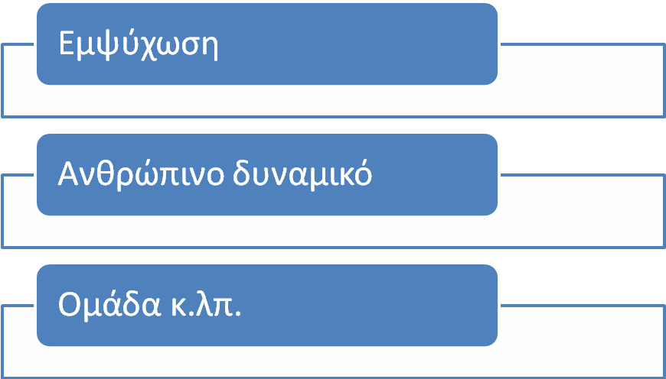ψύχωση

Άξονες της εργασίας
Διδασκαλία

Ο Δάσκαλος:

είναι η «γέφυρα» που ενώνει τους δύο άξονες

Σκηνοθεσία

Ο «δάσκαλος»:

είτε μέσα από το ρόλο του επιστήμονα-παιδαγωγού είτε μέσα από το ρόλο του καλλιτέχνη-σκηνοθέτη έχει ως βασικό έργο να ανα-περιγράψει τις εικασίες που έχει κληρονομήσει και τα μυθεύματα που μέχρι τώρα έχουν εφευρεθεί ώστε:

 να δημιουργήσει
νέα πρότυπα για το
μέλλον!!!

Ζητούμενα της συγκεκριμένης μελέτης:

Η πραγμάτευση της ερμηνευτικής οπτικής που συνδέει τη διδασκαλία με τη σκηνοθεσία ως διαδικασίες, είναι το βασικό ζητούμενο της συγκεκριμένης μελέτης.

Διδασκαλία

Οπτική

Σκηνοθεσία

Ζητούμενα της συγκεκριμένης μελέτης:
Η αναπλαισίωση βασικών ερωτημάτων που σχετίζονται με την εκπαίδευση και τα προβλήματά της μέσα από την οπτική του θεάτρου. Π.χ. έχοντας μία αναλυτική προβολή των χαρακτηριστικών των δύο ρόλων, δηλ. του σκηνοθέτη και του εκπαιδευτικού
Ρόλος
+
Ταυτότητα Εκπαιδευτικού

Ρόλος
+
Ταυτότητα «Δασκάλου»

Ρόλος
+
Ταυτότητα Σκηνοθέτη

και μία παράλληλη
ανάδειξη των στοιχείων
εκείνων που συνθέτουν την ταυτότητα του «δασκάλου», προωθούμε
με πιο παραγωγικό τρόπο τη συζήτηση γύρω από βασικά ερωτήματα.
Π.χ.
-Ποιον εκπαιδευτικό θέλουμε ή ποιον εκπαιδευτικό χρειαζόμαστε, προκειμένου να αποδώσει τα μέγιστα η εκπαίδευση;
-Ποιες ιδιότητες, ποιες γνώσεις και δεξιότητες, ποιες στάσεις συνιστούν τον επαγγελματικό εξοπλισμό του εκπαιδευτικού;
Το πιο δύσκολο σημείο της εργασίας

Διαδικασία της Διδασκαλίας

Η απόδοση κάθε διαδικασίας μέσα από ένα πρίσμα κοινής οπτικής, που δε θα αγνοεί στο πλαίσιο της συγκεκριμένης διαπραγμάτευσης τους ιδιαίτερους κοινωνικούς, πολιτισμικούς και πολιτικούς όρους που αναφέρονται στην εκπαίδευση και το θέατρο ως φαινόμενα

Διαδικασία της Σκηνοθεσίας

Μεθοδολογία και συγγραφή της εργασίας
Η συγγραφή της μελέτης χαρακτηρίζεται σε μεγάλο βαθμό από την αναγωγική σκέψη. Ως προς τον τρόπο διερεύνησης της διδασκαλίας και της σκηνοθεσίας ακολουθείται ένα οργανωτικό σχήμα που παραπέμπει αρκετά στα στάδια της σκηνοθεσίας για να διαπιστωθούν συσχετισμοί και αλληλεπιδράσεις ανάμεσα στις δύο διαδικασίες και να επιτευχθεί η περαιτέρω ανάλυση και επεξεργασία τους
π.χ. το 3^{ο} Κεφ. ΑΝΑΓΝΩΣΤΙΚΗ ΔΙΑΔΙΚΑΣΙΑ: Η ΝΟΗΜΑΤΙΚΗ ΠΡΟΣΠΕΛΑΣΗ ΤΟΥ ΓΡΑΠΤΟΥ ΛΟΓΟΥ
Παραπέμπει στο στάδιο της ανάγνωσης του έργου από το σκηνοθέτη
το 4^{ο} Κεφ. ΣΚΗΝΟΘΕΤΟΥΣΑ ΠΑΙΔΑΓΩΓΙΑ
Παραπέμπει στο στήσιμο της παράστασης
το 5^{ο}. Κεφ. Ο ΕΚΠΑΙΔΕΥΤΙΚΟΣ ΩΣ «ΣΚΗΝΟΘΕΤΗΣ» : ΘΕΑΤΡΟ ΚΑΙ ΠΟΛΙΤΙΣΜΟΣ ΣΤΟ ΣΥΓΧΡΟΝΟ ΣΧΟΛΕΙΟ
Αναφέρεται σε ολόκληρη τη διαδικασία της σκηνοθεσίας στο πλαίσιο του σχολείου

Μεθοδολογία και συγγραφή της εργασίας
η διαπίστωση της όποιας μορφής θεατρικότητας ή ομοιότητας ανάμεσα στη διδασκαλία και στη σκηνοθεσία δεν υποστηρίζεται από μία καταγραφή αμέτρητων παραλληλισμών π.χ. του τύπου, «όπως στη διδασκαλία …. έτσι και στη σκηνοθεσία…»

-κάτι τέτοιο θα περιόριζε πολύ το πεδίο διερεύνησης του θέματος
-η ίδια η θεατρική μεταφορά, στην οποία στηρίζεται η εργασία, ως συλλογική αναπαράσταση δεν μπορεί να εκληφθεί ως κλειστή και στερεοποιημένη
-διδασκαλία και σκηνοθεσία, αποτελούν παραμέτρους δύο πολυσύνθετων οργανικών συνόλων, της εκπαίδευσης και του θεάτρου αντίστοιχα, έτσι
πολλές πτυχές τους θα έμεναν χωρίς εξέταση και ερμηνεία

Περιεχόμενα: 
ΚΕΦ. 1^{ο} . ΟΜΑΔΑ ΚΑΙ ΑΝΘΡΩΠΙΝΟΣ ΠΑΡΑΓΟΝΤΑΣ
-Διερεύνηση του τρόπου που η ομάδα και η δυναμική της, καθώς και ο ανθρώπινος παράγοντας, μέσα από το πλαίσιο πάντα της επικοινωνίας, επηρεάζουν τη διδακτική πράξη και το θεατρικό γεγονός
-Ανάδειξη του τρόπου που ο παράγοντας του ανθρώπινου δυναμικού συμβάλλει στην ανάπτυξη της εκπαιδευτικής και θεατρικής λειτουργίας

Περιεχόμενα: 
ΚΕΦ.2^{ο}. Η ΕΚΠΑΙΔΕΥΣΗ ΣΤΟ ΠΕΡΙΒΑΛΛΟΝ ΤΗΣ ΕΜΨΥΧΩΣΗΣ
- Αναλύεται η έννοια της εμψύχωσης, που αποτελεί το πιο ορατό στοιχείο των πρακτικών του διδάσκοντα σε όλα τα επίπεδα της εκπαίδευσης. Μέσα από την ανάλυση τονίζεται ιδιαίτερα, ότι ως δυναμική παιδαγωγική στάση η εμψύχωση, συμβάλλει στην αναδιάρθρωση και ανασύσταση της μαθησιακής διαδικασίας, δημιουργώντας συνθήκες βιωματικής και επικοινωνιακής μάθησης.
-Εξετάζεται πώς η συγκεκριμένη λειτουργία, μέσα από το θέατρο, μπορεί να πλαισιώσει την ομάδα σε επίπεδο σχολικής τάξης, θεατρικού βιωματικού εργαστηρίου κ.λπ.

Περιεχόμενα: 
ΚΕΦ.3^{ο}. ΑΝΑΓΝΩΣΤΙΚΗ ΔΙΑΔΙΚΑΣΙΑ: Η ΝΟΗΜΑΤΙΚΗ ΠΡΟΣΠΕΛΑΣΗ ΤΟΥ ΓΡΑΠΤΟΥ ΛΟΓΟΥ
-Μέσα από το στάδιο της «ανάγνωσης» του θεατρικού έργου από τον σκηνοθέτη, αναδεικνύονται αναλογίες που σχετίζονται με την έννοια της «ανάγνωσης» και με την προσέγγιση της δομής της διδακτέας ύλης ή τη νοηματική προσπέλαση ενός κειμένου μέσα στη σχολική τάξη από τον εκπαιδευτικό.
- Αναλύεται το εργαστήριο γραφής, ώστε να δοθεί πέρα από τη διάσταση της διδακτικής και της σκηνικής απόδοσης ενός δραματικού κειμένου, η διάσταση της δραματικής έκφρασης των διδασκόντων και των διδασκομένων.

Βασική άποψη που εκφράζεται στο 3^{ο} κεφ.:
Όπως το κείμενο για το θέατρο αποτελεί το βασικό καμβά πάνω στον οποίο εκφράζεται η δημιουργικότητα του σκηνοθέτη, των ηθοποιών και γενικότερα όλων των συντελεστών της παράστασης, όμοια και στο χώρο της εκπαίδευσης η προσέγγισή του, μπορεί ν’ αποτελέσει ένα δυναμικό πεδίο έκφρασης διδασκόντων και διδασκομένων, αλλά και ανάπτυξης των γλωσσικών δεξιοτήτων των μαθητών.

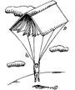

Περιεχόμενα: 
ΚΕΦ.4^{ο}. ΣΚΗΝΟΘΕΤΟΥΣΑ ΠΑΙΔΑΓΩΓΙΑ
-Εξετάζεται λεπτομερώς η διαδικασία της διδασκαλίας και της σκηνοθεσίας και παραθέτονται τα βασικά χαρακτηριστικά τους μέσα από το πρίσμα της επικοινωνίας και της ανθρώπινης αλληλεπίδρασης.
-Αναλύονται οι λεκτικοί και μη λεκτικοί κώδικες επικοινωνίας (π.χ. λεκτικά μηνύματα με όλες τις αποχρώσεις τους, οπτική επαφή, χειρονομίες κ.ά.), που αξιοποιούνται από τον εκπαιδευτικό για να επικοινωνήσει με τους μαθητές του.
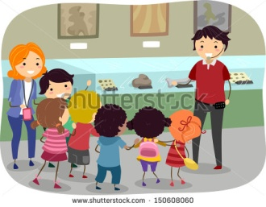

Περιεχόμενα: 

ΚΕΦ.5^{ο}. Ο ΕΚΠΑΙΔΕΥΤΙΚΟΣ ΩΣ «ΣΚΗΝΟΘΕΤΗΣ»: ΘΕΑΤΡΟ ΚΑΙ ΠΟΛΙΤΙΣΜΟΣ ΣΤΟ ΣΥΓΧΡΟΝΟ ΣΧΟΛΕΙΟ

-Δίνονται αναλυτικά οι θεωρητικές και πρακτικές προϋποθέσεις για τον «σκηνοθέτη» εκπαιδευτικό (π.χ. γνώση κωδίκων θεάτρου, γνώση τεχνικών κ.λπ.)
-Αναλύεται η διαδικασία σκηνοθεσίας μίας σχολικής θεατρικής παράστασης
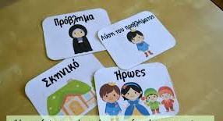
Βασική άποψη που εκφράζεται στο 5^{ο} κεφ.:
Ο εκπαιδευτικός - σκηνοθέτης δεν πρέπει να ξεχνά ότι όποιο κι αν είναι το τελικό σκηνικό προϊόν, οφείλει να διαθέτει καλλιτεχνική στόχευση και να προκαλεί αισθητικό αποτέλεσμα υψηλού επιπέδου, χωρίς να παραγνωρίζει σε καμία περίπτωση την παιδαγωγική παράμετρο…



Περιεχόμενα: 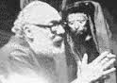
ΚΕΦ.6^{ο}. Ο ΣΚΗΝΟΘΕΤΗΣ ΩΣ ΔΑΣΚΑΛΟΣ
-Εστιάζει στην παιδαγωγική διάσταση της σκηνοθεσίας και τα χαρακτηριστικά του “δασκάλου” σκηνοθέτη.
- Μέσα από την προσέγγιση του έργου μεγάλων δασκάλων σκηνοθετών, γίνεται προσπάθεια να σκιαγραφηθεί ένα στοιχειώδες περίγραμμα του ρόλου του σκηνοθέτη – δασκάλου.
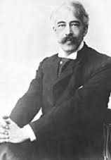
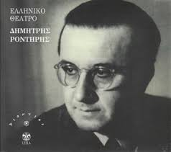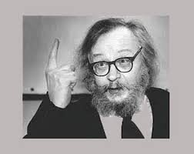
Βασική άποψη που εκφράζεται στο 6^{ο} κεφ.:
Ως βασικό διαφοροποιητικό γνώρισμα ανάμεσα στη στάση ενός «καλλιτέχνη παιδαγωγού», προβάλλεται το «παιδαγωγικό μέλημα» και αναλύονται όλες οι επιμέρους πτυχές του.
Στην περίπτωση του σκηνοθέτη – δασκάλου:
-η αφοσίωση στα ιδεώδη της τέχνης
-η πίστη στην κοινωνική διάσταση της θεατρικής λειτουργίας
-η αξιοποίηση της θεατρικής διδασκαλίας για μάθηση και ανάπτυξη
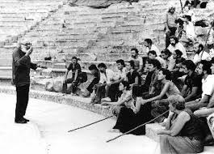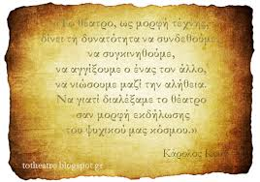
Περιεχόμενα: 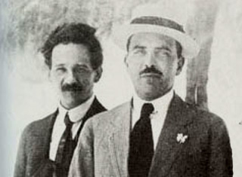
ΚΕΦ.7^{ο}. Ο ΣΚΗΝΟΘΕΤΕΣ ΤΟΥ ΠΑΙΔΑΓΩΓΙΚΟΥ ΟΡΑΜΑΤΟΣ
-Επικεντρώνεται στον δημιουργικό, κοινωνικό αλλά και πολιτικό χαρακτήρα της διδασκαλίας και στην προσπάθεια της εκπαιδευτικής μεταρρύθμισης που επιχειρήθηκε στις πρώτες δεκαετίες του περασμένου αιώνα, μέσα από τη δράση παιδαγωγών που προέρχονταν από τους κόλπους του Εκπαιδευτικού Ομίλου.
-Μέσα από την ανάλυση του εκπαιδευτικού έργου μεγάλων Ελλήνων παιδαγωγών (Δελμούζος, Γληνός, Ιμβριώτη, Κουντουράς), αναδύεται ο σημαντικός ρόλος που μπορεί να διαδραματίσει το θέατρο στην εκπαίδευση ή η τέχνη γενικότερα.
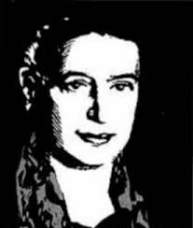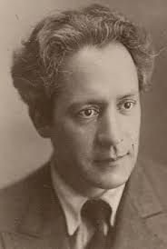
Βασική άποψη που εκφράζεται στο 7^{ο} κεφ.:
Όπως το θέατρο αφυπνίζει όλες τις συγκρούσεις που βρίσκονται ναρκωμένες μέσα μας και έχει τη δύναμη «να επαναφέρει τον νου με παραδείγματα προς την πηγή των συγκρούσεων του» ενώ ταυτόχρονα μπορεί να δίνει λύση στις συγκρούσεις αυτές, να αποδεσμεύει δυνάμεις και να αποσυμπλέκει δυνατότητες….

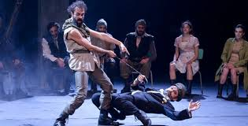
(Φωτ. ΙΛΙΑΔΑ. Σκην. Στάθης Λιβαθινός)

Όμοια και η διδασκαλία …
συνιστώντας τέχνη με επιστημονικό υπόβαθρο, διεξάγεται ως πράξη μέσα από αλλεπάλληλες συγκρούσεις και έχει αναπόφευκτα σημαντικές ηθικοκοινωνικές και πολιτικές επιπτώσεις. Η διδασκαλία είναι μία συνεχής διαδικασία επίλυσης διλημματικών καταστάσεων. Η λύση, των οποίων δε γίνεται ούτε με επιστημονικά κριτήρια, ούτε με κριτήρια τέχνης, αλλά γίνεται με αξιολογικά κριτήρια ηθικής, κοινωνικής, πολιτικής, παιδαγωγικής κ.λπ. φύσης και συνιστά ηθική πράξη, διότι οι επιλογές στα διλήμματα αυτά έχουν άμεσες και απώτερες επιπτώσεις στο άτομο και στο κοινωνικό σύνολο.
«Σαν σήμερα, στις 28 Νοεμβρίου του 1925, οι παιδαγωγοί Δημήτριος Γληνός και Αλέξανδρος Δελμούζος παύονται από την Μαράσλειο Παιδαγωγική Ακαδημία, καθώς η διδασκαλία τους κρίνεται "εθνικά επιβλαβής" (Μαρασλειακά)».
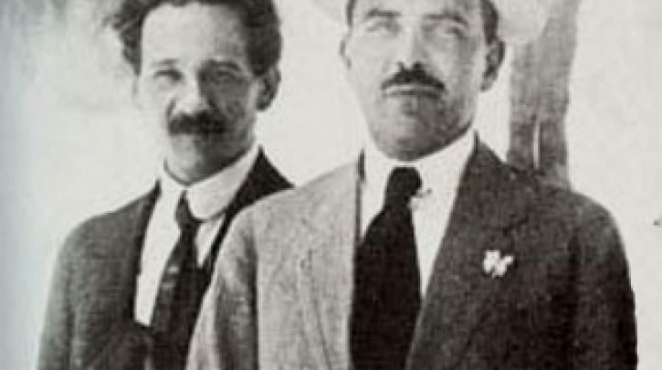
See more at: https://left.gr/news/28-11-1925-glinos-kai-delmoyzos-payontai-apo-tin-marasleio#sthash.oruOdtWf.dpuf

Διαπιστώσεις:
Όλα όσα σχετίζονται με το θέατρο και τις τεχνικές του δεν αποτελούν αυτοσκοπό στο σχολείο, αλλά μέσο δια του οποίου θα επιτευχθεί ο στόχος του ίδιου του εκπαιδευτικού συστήματος.

Οι Έλληνες παιδαγωγοί, που αναφέρθηκαν, πιστεύοντας στη δύναμη της τέχνης και ασφαλώς στο θέατρο, έδωσαν σημαντικό χώρο στις δημιουργικές δραστηριότητες, στο πλαίσιο της σχολικής ζωής και της σχολικής κοινότητας του τότε «Νέου Σχολείου».

Διαπιστώσεις:
Η διδασκαλία με τα εγγενή της γνωρίσματα (διδακτική σχέση, μάθηση, αγωγή κ.λπ.) αποτέλεσε τον άξονα πάνω στον οποίο κινήθηκε η δημιουργικότητα των μεγάλων δασκάλων - σκηνοθετών και έγινε το μονοπάτι για να καταθέσουν το καινούργιο στην τέχνη τους, διευρύνοντας περαιτέρω τους ορίζοντές της.

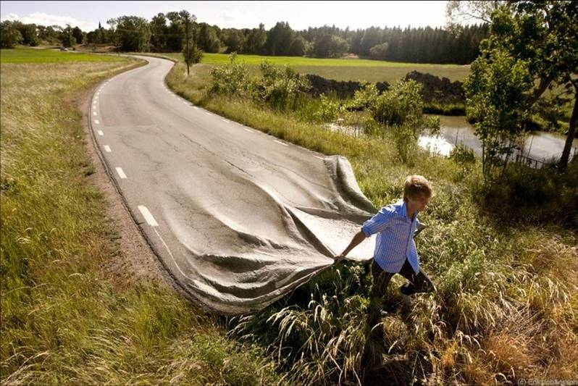

(Φωτ. Erik Johansson)

Διαπιστώσεις:
Εκείνο που μπορεί να προσφέρει η σκηνοθεσία στη διδασκαλία είναι:
-το διαφορετικό, τη ζωντάνια και κυρίως τη νέα οπτική


(Shadow Art)

Διαπιστώσεις:
Εκείνο που μπορεί να προσφέρει η σκηνοθεσία στη διδασκαλία είναι: 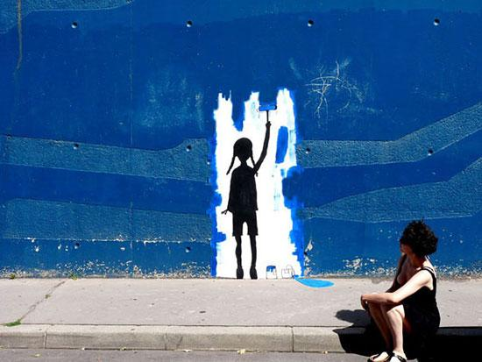 (Street Art photos)
-σε επίπεδο εκπαιδευτικής πράξης, η οπτική της σκηνοθεσίας κάνει τον εκπαιδευτικό να λειτουργεί περισσότερο ως οργανωτής μαθησιακών καταστάσεων, γεγονός που συμβάλλει εξισορροπητικά στους μεγάλους περιορισμούς που θέτει η ασφυκτική μορφή της διδακτέας ύλης
-η διάσταση της σκηνοθεσίας και κατ’ επέκταση της Τέχνης στη διδασκαλία, μπορεί να λειτουργήσει εξισορροπητικά, πλαισιώνοντας με ένα ανθρωπιστικό πνεύμα την παρεχόμενη εκπαίδευση και τις πρακτικές της
-το άνοιγμα των δασκάλων στην αναγνώριση των διαφορετικών δρόμων μάθησης που ακολουθούν οι μαθητές

…κάθε παιδαγωγική διαδικασία μπορεί να αντιμετωπίζεται ως μια σπάνια ευκαιρία να αποδοθεί σε μια πολύπλοκη θεωρητική ιδέα η συγκεκριμένη και άμεση ενσάρκωσή της στη δημιουργικότητα του μαθητή !!!

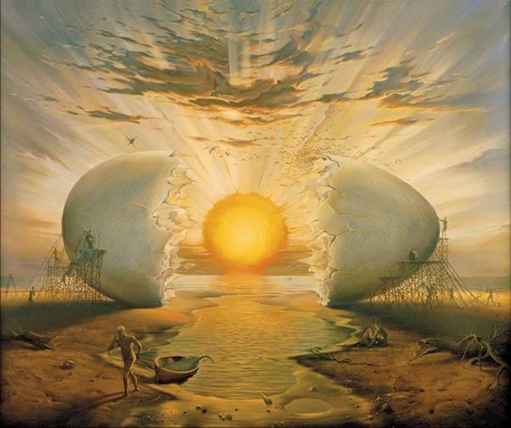

(Πίνακας:Salvador Dalí)

